Se crea las tareas a realizar

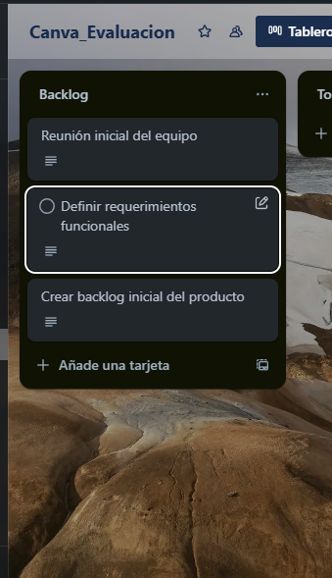

Se asigan que tiene que hacer al grupo

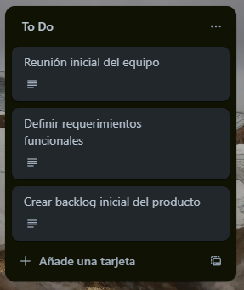

Luego van las tareas que ya estan en proceso.

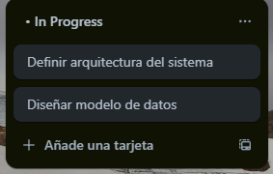

Ahora se hace prubas para que todo funcione correcto

Una vez eho las prubas se pasa como finalizado.

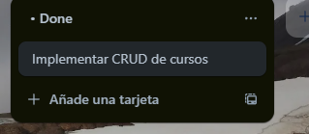

Se incia seccion en github y se crea un repositorio.

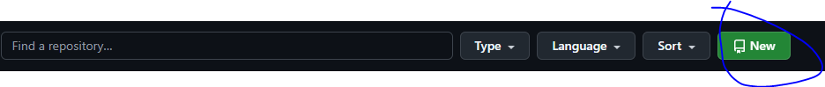

se pone el nombre del repositroio

Se abre la terminal de git.

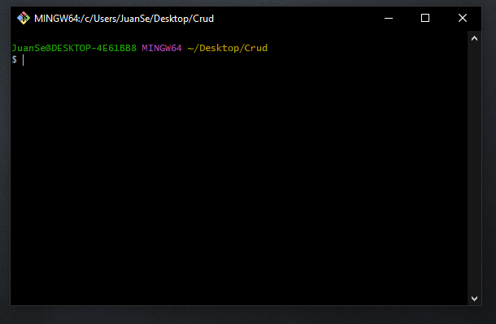

Luego se inicia o prepara el archivo que voy a subir.

Luego hago un git add para subir mis archivos.

Ahora hacemos el primer commit para subir mi archivo.

Ahora vincula al repositroio.

Listo ya esta el repositorio listo y guardado en github.

Ahora se hace el push y se sube al repositorio

